Итоговый тест по геометрии за курс 7 класса
подготовительный вариант
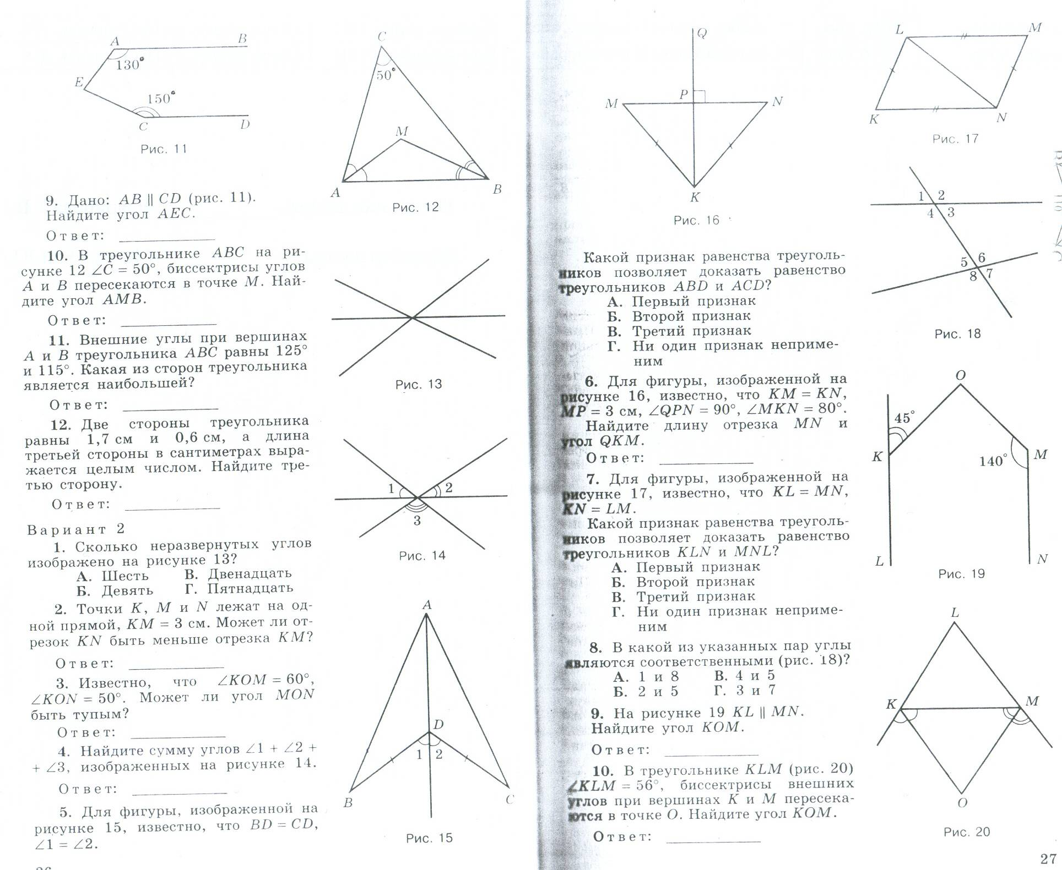
1. Сколько неразвёрнутых углов изображено на рисунке 13?

А. шесть | В. двенадцать
Б. девять | Г. пятнадцать

2. Точка С принадлежит отрезку АВ. Чему равна длина отрезка АВ, если АС=3,6 см, ВС=2,5 см.
А. 1,1 | Б. 7,2 | В. 6,1 | Г. 5

3. Один из смежных углов острый. Каким является другой угол?

А. нельзя определить | Б. острый | В. тупой | Г. прямой
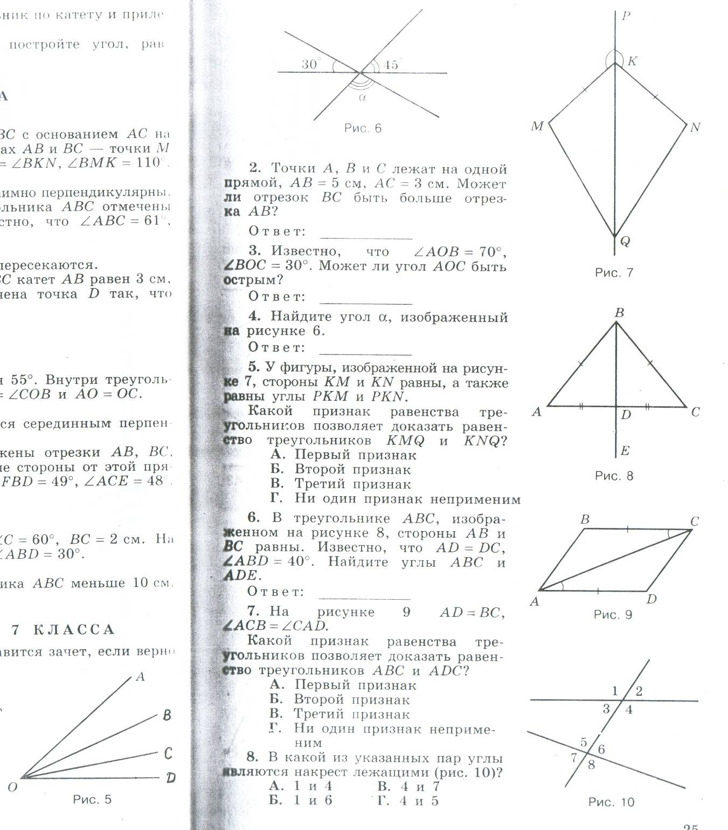
4. Найдите угол $α$, изображённый на рисунке 6.

Ответ: ___________________

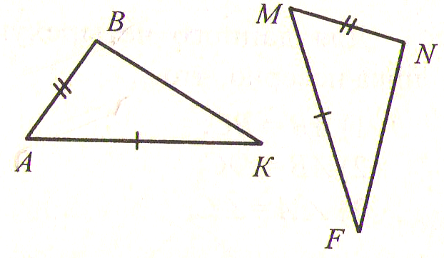
5. Из равенства треугольников ABK и MNF следует, что

А. $∠$В=$∠$М | Б. $∠$В=$∠$N | В. $∠$В=$∠$F
6. В треугольнике АВС, изображённом на рисунке 8, стороны АВ и ВС равны. Известно, что АD=DC, $∠$ABD=40⁰. Найдите углы АВС и АDЕ

Ответ: _______________________
7. На рисунке 9 АD=ВC, $∠$АСВ=$∠$САD. Какой признак равенства треугольников позволяет доказать равенство треугольников АВС и АDС?
А. Первый признак
Б. Второй признак
В. Третий признак
Г. Четвёртый признак

8. В какой из указанных пар углы являются накрестлежащими (рис. 10)?

А. 1 и 4 | В. 4 и 7
Б. 1 и 6 | Г. 4 и 5

9. Медианой треугольника называется отрезок, соединяющий

А. две стороны треугольника
Б. середины двух сторон треугольника
В. вершину и середину противоположной стороны

10. Внешние углы при вершинах А и В треугольника АВС равны 125⁰ и 115⁰. Какая из сторон треугольника является наибольшей?

Ответ: __________________________

11. Известны стороны равнобедренного треугольника: 2 см и 5 см. Чему равен его периметр?

А. 9 | Б. 6 | В. 12 | Г. 15

12. В прямоугольном треугольнике один из острых углов на 25° больше другого. Чему равны острые углы этого треугольника?

Ответ: _______________________________
Вариант 1
1. Сколько углов изображено на рисунке 5?

А. три | Б. четыре | В. пять | Г. шесть

2. Точка А делит отрезок ВС на два отрезка. ВС=8см, АС=3см. Чему равна длина отрезка АВ?
А. 11 | Б. 5 | В. 4 | Г. 5,5

3. Вертикальные углы изображены на рисунке
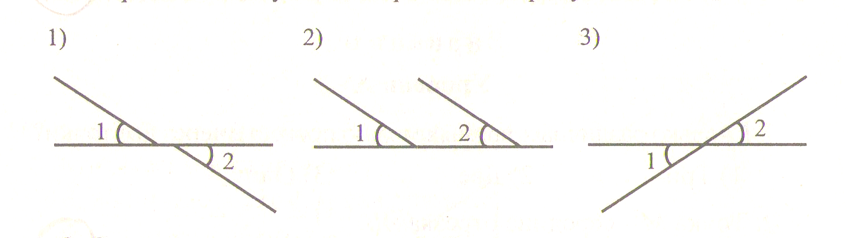
4. Найдите сумму углов $∠$1+$∠$2+$∠$3, изображённых на рисунке 14.

Ответ: ____________________

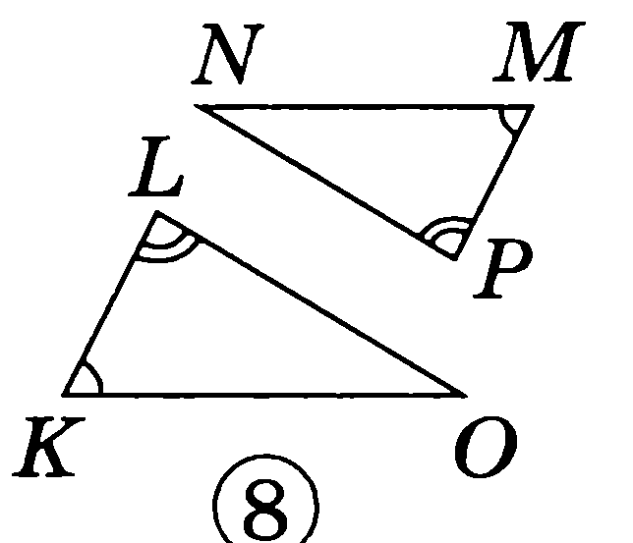
5. Из равенства треугольников NMP и KLO следует, что
А. NM=LO
Б. NM= KO
В. NM=KL

6. Для фигуры, изображённой на рисунке 16, известно, что MP и KN=KM, МР=3см, $∠$QPN=90⁰, $∠$MKN=80⁰. Найдите длину отрезка МN и угол QKМ.
Ответ: ____________________
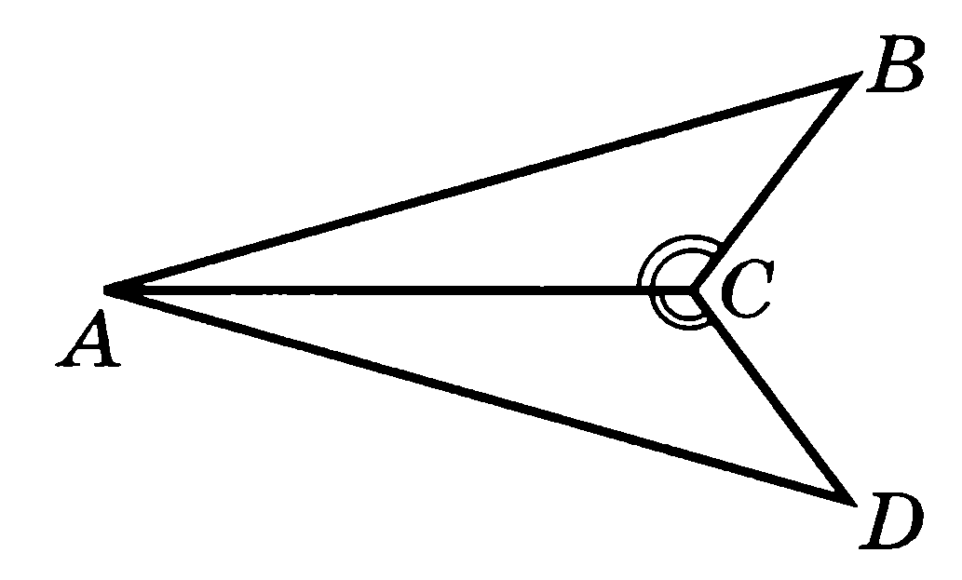
7. Отрезок АС – биссектриса угла ВАD. В треугольниках АВС и АDС углы АВС и АСD равны. Определите в силу какого признака равенства треугольников треугольники АВС и СDА равны.

А. По двум сторонам и углу между ними
Б. По стороне и двум прилежащим к ней углам
В. По трём сторонам
Г. Определить не возможно

8. Две стороны треугольника равны 2см и 3см. Тогда третья сторона треугольника может быть равна

А. 6см | Б. 5см | В. 3см | Г. 1см
9. В треугольнике АВС $∠$А=20^{о}, $∠$В=110^{о}. Тогда внешний угол при вершине С равен…
Ответ_____________
10. В какой из указанных пар углы являются соответственными (рис. 10)

А. 1 и 7 | В. 4 и 8
Б. 2 и 5 | Г. 3 и 5

11. ∆ АВС – равнобедренный с основанием АС. АК – высота. Найдите угол ВАК, если $∠$C = 70 °.

А. 40⁰ | Б. 50⁰ | В. 70⁰
12. Укажите, какие из перечисленных ниже утверждений верны.

1) Медиана всегда делит пополам один из углов треугольника.
2) Точка пересечения высот всегда лежит внутри треугольника.
3) В каждом треугольнике можно провести три биссектрисы.
4) В прямоугольном треугольнике можно провести только одну высоту
Ответ: ____________________

